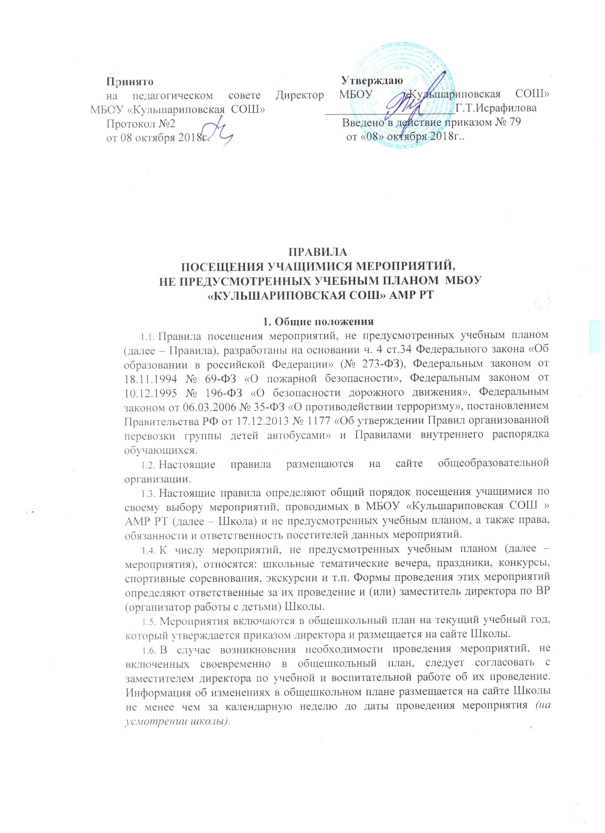

  - На мероприятии обязательно присутствие классных руководителей, чьи классы принимают в нем участие, и (или) педагогических работников, назначенных на основании соответствующего приказа директора Школы.
  - Правила являются обязательными для всех посетителей мероприятия. Принимая решение о посещении мероприятия, посетитель подтверждает свое согласие с настоящими Правилами.
  - Посещая мероприятие, посетитель тем самым выражает свое согласие принимать участие в возможной фото – и видеосъемке, теле – и аудиозаписи.
регламент проведения конкретного мероприятия утверждается соответствующим приказом директора Школы.
2. Посетители мероприятий
2.1. Посетителями мероприятий являются:
- учащиеся Школы, являющиеся непосредственными участниками мероприятия;
- иные физические лица, являющиеся непосредственными участни-ками мероприятия;
- учащиеся Школы, являющиеся зрителями на данном мероприятии;
- законные представители учащихся Школы, иных физических лиц, являющихся непосредственными участниками мероприятия;
- работники Школы;
- сторонние физические лица (по согласованию).
2.2. Посетители мероприятия подразделяются на следующие группы:
Группа | Категория посетителей
Участники | Учащиеся Школы, являющиеся непосредственными участниками мероприятия
Участники | Иные физические лица, являющиеся непосредственными участниками мероприятия
Зрители | Учащиеся Школы, не принимающие непосредственного участия в мероприятии, но присутствующие на нем
Зрители | работники Школы
Гости | Законные представители
Гости | Сторонние физические лица (по согласованию)
Ответственные | Классные руководители и другие педагогические работники, назначенные ответственными за организацию и проведение мероприятия
- Права, обязанности и ответственность посетителей мероприятий
  - Все посетители имеют право:
    - на уважение своей чести и достоинства;
    - проведение фото – и видеосъемки, аудиозаписи.
  - Зрители и гости имеют право приносить с собой и использовать во время проведения спортивных соревнований:
    - флаги с размером полотнища до 80X100 см на пластиковом пустотелом древке длиной до 100 см;
    - дудки и трещотки (пластиковые).
  - ответственные лица имеют право удалять с мероприятия гостей и зрителей, нарушающих настоящие правила.
  - Все посетители обязаны:
    - соблюдать настоящие правила и регламент проведения мероприятия;
    - бережно относиться к помещениям, имуществу и оборудованию
Школы;
    - уважать честь и достоинство других посетителей мероприятия.
  - Участники обязаны присутствовать на мероприятии в одежде и обуви, соответствующей его регламенту.
  - Участники, зрители и гости обязаны:
    - поддерживать чистоту и порядок на мероприятиях;
    - выполнять требования ответственных лиц;
    - незамедлительно сообщать ответственным лицам о случаях обн-ружения подозрительных предметов, вещей, о случаях возникновения задымления или пожара;
    - при получении информации об эвакуации действовать согласно указаниям ответственных лиц, соблюдая спокойствие и не создавая паники.
  - Ответственные лица обязаны:
    - лично присутствовать на мероприятии;
    - обеспечивать доступ посетителей на мероприятие;
    - осуществлять контроль соблюдения участниками, зрителями и гостями настоящих Правил;
    - обеспечивать эвакуацию посетителей в случае угрозы и возникновения чрезвычайных ситуаций.
  - Посетителям мероприятий запрещается:
    - присутствовать на мероприятии в пляжной, спортивной, специализированной, рваной или грязной одежде и обуви;
    - приносить с собой и (или) употреблять алкогольные напитки, наркотические и токсические средства;
    - приносить с собой оружие, огнеопасные, взрывчатые, пиротехнические, ядовитые и пахучие вещества, колющие и режущие предметы, стеклянную посуду и пластиковые бутылки, газовые баллончики;
    - вносить большие портфели и сумки в помещение, в котором проводится мероприятие;
    - курить в помещениях и на территории Школы;
    - приводить и приносить с собой животных;
    - проникать в служебные и производственные помещения Школы, раздевалку и другие технические помещения;
    - повреждать элементы оформления и оборудование мероприятия;
-совершать поступки, унижающие или оскорбляющие человеческое достоинство других посетителей, работников Школы;
    - наносить любые надписи в здании Школы, а также на прилегающих к Школе территориях и внешних стенках Школы;
    - осуществлять агитационную или иную деятельность, адресованную неограниченному расовой, религиозной, национальной розни, оскорбляющую посетителей, работников Школы;
    - проявлять неуважение к посетителям, работникам Школы;– приносить с собой напитки и еду (в том числе мороженое).
  - Посетители, нарушившие настоящие Правила, могут быть не допущены к другим мероприятиям, проводимым в Школе.
  - Посетители, причинившие Школе ущерб, компенсируют его, а также несут иную ответственность в случаях, предусмотренных действующим законодательством.
- Порядок посещения мероприятий
  - Вход для посетителей в помещение, в котором проводится мероприятие, открывается за 20 минут до его начала.
  - Вход посетителей на мероприятие после его начала разрешается только по согласованию с ответственным лицом.
  - Участники и зрители проходят на мероприятие в соответствии с его регламентом.
  - Посетители неопрятного вида на мероприятие не допускаются (администрация Школы оставляет за собой право оценивать соответствие внешнего вида посетителей формату и имиджу мероприятия).
  - Доступ на мероприятие запрещен агрессивно настроенным лицам, а также лицам в состоянии алкогольного или наркотического опьянения, факт которого определяют ответственные лица.
ствии с трудовыми

